通信类发明技术交底书提纲
技术联系人：李思明
联系人电话：17373890313
联系人邮箱：359987082@qq.com
本提纲适用于通信方法、通信终端、通信网络、通信数据处理技术领域。
技术交底书是代理人撰写专利申请文件的依据，其要针对某一发明创造（以下简称发明）主题，说清楚别人是怎么做的？别人做的有什么缺陷？我要做什么？我是怎么做的？我做的关键点在哪里？我做的有哪些优点？
1、本发明的名称
2、背景技术的方案
3、背景技术的缺陷
4、本发明的目的
5、本发明的方案
6、本发明的关键点
7、本发明的效果
8、本发明的实例
9、背景技术和本发明的附图

一、本发明的名称
此部分简要揭示发明主题，需清楚说明本发明的产品名称和/或方法名称，不要含有人名、单位名、商标、代号和型号等非技术术语。
一种时序数据的写时增量自适应降采样方法及系统

二、背景技术的方案
此部分简要说明别人是怎么做的？需先简要介绍本发明涉及的技术和/或产品的性质和用途等；接下来简要介绍1到2项与本发明最接近的背景技术，即与本发明有相同目的或相同技术手段或相同用途的产品或方法，最好不是综述。
背景技术既可以是文献中的技术，也可以是常识或现有产品，是文献时需详细说明背景技术的文献出处，如专利文献号，或期刊名称、卷号、期号和页码，或书籍名称、作者、出版者、版次和页码。介绍背景技术时需简要说明背景技术的技术措施和/或产品构成，以及各步骤和构成的相互关系。

2.1 技术背景
在高性能计算集群、云平台监控系统、数据中心资源监控系统等场景中，CPU使用率、内存使用量、网络流量等指标通常以5秒至60秒的周期持续采集，并以时序数据的形式写入数据库。前端监控面板需要按照用户指定的时间范围实时展示趋势曲线。随着保留时长增加，原始时序数据量迅速膨胀，若直接对原始数据进行前端绘图，会带来查询慢、前端渲染负担重、交互不流畅等问题，因此工程上普遍需要先进行降采样。
围绕时序数据降采样，目前公开方案大致可归纳为5个方向：查询侧降采样算法、写时预聚合方案、预测模型降采样、分布式大数据处理方案，以及自适应阈值或动态采样方案。经检索与对比，本案正文中保留并重点分析了8篇与本发明最相关的现有技术。

2.2 与本发明最接近的现有技术
2.2.1 查询侧降采样方案
该类方案在用户发起查询后，再从原始数据表中读取指定时间范围内的全量原始时序数据，然后在应用层执行降采样计算，典型代表为LTTB及其变体。
- CN202011579516：提出LTTB与TimeGap混合的特征点选择方案，也是在查询阶段对全量原始数据执行再计算。
- CN117891972A：采用滑动窗口动态降采样策略，在每个滑动窗口内选取目标抽样量的数据点，本质上属于查询阶段执行的特征点选择方案。
该类方案的共同特点是：
- 必须在查询时重新扫描指定时间范围内的原始数据；
- 查询范围越大，扫描和计算成本越高；
- 一般仅输出有限特征点，难以同时兼顾趋势形态和查询性能。
2.2.2 写时预聚合方案
该类方案在数据写入后预先生成聚合结果，查询时直接读取聚合结果，以减少查询时的计算量。
- CN122112135A：通过CDC+Kafka+NiFi+TimeScaleDB的链路，将增量数据同步进入时序数据库，并利用其连续聚合功能生成物化视图。
- CN117891588A：利用OpenCL将降采样预计算卸载至GPU/FPGA执行，桶窗口为固定的预设时间间隔。
该类方案的共同特点是：
- 查询路径较轻，但桶划分通常采用固定时间窗口；
- 聚合窗口由配置静态决定，难以根据数据波动自动调整；
- 工程实现常绑定特定数据库产品、消息链路或专用硬件。
2.2.3 预测模型降采样方案
- CN117520423A：通过历史数据训练多项式预测模型，再对目标采样时间点直接输出预测值。
该类方案的特点是：
- 输出结果为模型近似值而非精确统计值；
- 需要训练过程，新增数据难以实时反映；
- 对突发尖峰、阶跃等结构变化的保真能力有限。
2.2.4 分布式大数据处理方案
- CN202011467348：通过PySpark+Pandas混合架构处理大规模时序数据。
该类方案的特点是：
- 依赖Spark等分布式计算框架；
- 适合大规模离线处理，不适合低成本、轻量级在线部署；
- 架构复杂，运维和集成门槛较高。
2.2.5 自适应阈值或动态采样方案
- CN101051952A：通过固定阈值K/D的趋势检测机制调节网络流量抽样比。
- CN121327179A：通过时间间隔阈值决定是否停止本轮采样，并在降采样/全量采样之间切换。
该类方案虽然涉及“自适应”或“动态采样”概念，但其共同特点是：
- 阈值或判定条件仍为人工预设固定值；
- 适配的是采样比率或策略切换，而不是可视化降采样中的桶边界划分；
- 未形成“阈值由数据自身波动特征自动演进”的闭环机制。

2.3 现有技术方案的总体概括
综合上述8篇现有技术可以看出，目前最接近本发明的技术路线主要有三类：
- 查询侧降采样：查询时读取原始数据并现算降采样结果；
- 写时预聚合：写入后按照固定窗口提前聚合；
- 固定阈值动态采样：依赖人工设定阈值，在采样率或采样策略层面调整。
这些方案分别在查询性能、工程部署、趋势保真等方面取得了一定效果，但尚未形成一种在通用数据存储系统上即可实现的、面向监控曲线展示的、写入时增量执行且阈值可随数据波动自动演进的降采样方案。

三、背景技术的缺陷
此部分简要说明别人做的有什么缺陷？需要客观说明各背景技术的方法或产品在工艺或性能上的不足。
结合上述现有技术，至少存在以下5项缺点：

3.1 查询侧方案重复扫描原始数据，查询开销随查询范围扩大而显著增加，非写时增量生成降采样数据
查询侧降采样方案本质上都要求在用户查询时重新读取指定时间范围内的全量原始数据，再执行排序、选点和返回。对于监控系统这种高频缩放、频繁回看的场景，查询范围越大，扫描与计算成本越高，查询延迟越不稳定。

3.2 桶划分方式僵化，关键参数依赖人工配置，难以跨指标复用
现有写时预聚合方案大多采用固定时间窗口，固定阈值方案则依赖人工预设阈值。对于CPU、内存、网络流量等量纲和波动模式差异明显的指标，往往需要分别调参，同一指标在不同时段也容易出现原参数失效的问题。

3.3 对数据形态变化和查询范围变化的适应性不足
现有方案通常只能在某一类典型波动模式或某一固定查询范围下表现较好。当查询范围从1天扩展到7天甚至更长时，查询侧方案常需要重新设定输出点数或桶数；当数据从平稳段进入剧烈波动段时，固定窗口或固定阈值方案又难以及时调整桶密度。

3.4 基于raw min/max的波动度量容易受瞬时毛刺干扰
若直接采用桶内最大值和最小值计算波动幅度，则单个异常点即可显著放大桶内波动估计，造成桶边界误判，并进一步干扰后续阈值更新，使系统在含尖峰、毛刺的监控场景下稳定性较差。

3.5 部分现有方案基础设施依赖重、技术栈绑定深
部分方案依赖GPU/FPGA等专用硬件，部分方案绑定特定时序数据库、消息中间件或Spark集群，不利于在通用数据库和常规应用服务栈中低成本落地部署。

四、本发明的目的
此部分简要说明我要做什么？需要简要说明本发明要克服的缺陷，或要解决的问题，或要达到的目的。
在不依赖GPU/FPGA专用硬件、不引入分布式计算集群、不绑定特定数据库产品的前提下，如何在通用数据存储系统上实现大规模时序数据的实时降采样，使降采样结果在数据写入时即自动生成且实时可见，桶划分判定阈值随数据特征自动调节而无需人工配置，且桶内关键特征值提取能够有效抵抗瞬时毛刺干扰。
围绕该总体目标，具体包括以下5个目的：
- 将降采样操作从查询侧前移到写入侧，避免每次查询重复扫描全量原始数据；
- 在每条原始数据入库时实时判定桶边界，使桶划分不再依赖固定窗口；
- 使波动阈值能够随数据自身波动特征自动演进，减少跨指标、跨阶段调参；
- 在写时增量处理过程中提取既能表达主要趋势、又能抗毛刺干扰的桶内特征；
- 使整个方案能够建立在通用数据存储系统和常规软件栈之上，便于工程部署。

五、本发明的方案
此部分详细说明我是怎么做的？需要详细说明本发明的总体技术方案，即从若干次研发试验结果总结出来的技术方案。此部分是交底书的核心，需要对结构组成、方法步骤、条件参数等进行十分详细地说明。
涉及产品时，要详述产品的结构、各部件的位置、部件间的相互关系等。涉及方法时，要详述工艺步骤、参数等。
涉及通信中数据传输方法的发明，需要描述从数据的发送到数据的接收过程中所经历的各个步骤，在各个步骤中对数据所进行的处理及完成上述处理的功能部件，实现上述各个功能部件的电路结构或装置不属于现有技术时，还要提供其具体的电路结构框图。
涉及通信中数据处理终端的发明，需要描述清楚终端内的各个组成部分，及各个组成部分是如何配合实现对信号的处理完成终端具有的功能。

5.1 技术方案总体思路
本发明的核心思路是：将降采样操作从查询时前移至写入时。每当一条原始时序数据写入存储系统时，即触发一次增量桶划分判定。系统维护一个轻量级状态机和当前开口桶的内存缓冲区，在写入路径上以“时间上限+波动阈值”双维度条件共同决定是否闭合当前桶；桶闭合后，输出该桶的8字段桶摘要结果，并利用该桶的实际波动幅度通过EWMA更新下一桶的波动阈值。查询时直接读取已生成的降采样结果，而不再扫描原始数据。

5.2 系统组成
本发明的系统包括以下模块：
- 数据采集代理：负责采集CPU使用率、内存使用量等监控指标，并将检监控指标序列series_id、时间戳ts、数值value写入原始数据存储；
- 时序原始数据存储：按series_id+ts存储原始监控数据；
- 桶状态维护模块：维护当前开口桶的状态变量，并在每次写入时执行双维度切桶判定；
- 阈值自适应模块：在桶闭合时根据桶内实际波动幅度用EWMA更新波动阈值F；
- 降采样结果存储：存储已闭合桶对应的8字段桶摘要结果，并额外记录series_id；
- 查询服务与前端渲染模块：查询时按series_id+bucket_start范围直接读取降采样结果，并按时间顺序渲染趋势曲线。

5.3 原始数据与降采样结果的数据结构
原始数据存储示例如下：
CREATE TABLE metrics_raw (
series_id VARCHAR(64) NOT NULL,
ts INT NOT NULL,
value DOUBLE NOT NULL,
INDEX idx_series_ts (series_id, ts)
);
降采样结果存储示例如下：
CREATE TABLE metrics_summary (
series_id VARCHAR(64) NOT NULL,
bucket_start INT NOT NULL,
bucket_end INT NOT NULL,
first_val DOUBLE NOT NULL,
P5_val DOUBLE NOT NULL,
P5_ts INT NOT NULL,
P95_val DOUBLE NOT NULL,
P95_ts INT NOT NULL,
last_val DOUBLE NOT NULL,
PRIMARY KEY (series_id, bucket_start)
);
其中，series_id用于标识所属监控序列，例如cpu_usage、memory_usage等。需要说明的是，本发明中“8字段桶摘要结果”指的是bucket_start（桶起始时间）、first_val（bucket_start时间处对应的数值）、P5_ts（数值在5%分位处的时间）、P5_val（5%分位数值）、P95_ts（数值在95%分位处的时间）、P95_val（95%分位数值）、bucket_end（桶结束时间）、last_val（bucket_end时间处对应的数值）这8个桶摘要字段；series_id是附加的序列标识字段，用于支持多序列并行管理和查询。

5.4 写入时增量双维度自适应桶划分
桶状态维护模块记录如下状态变量：
状态变量 | 含义
T0 | 当前开口桶的起始时间戳
first_val | 当前桶内第一条数据的值
buffer[] | 当前桶内数据点缓冲区，每项为(value, timestamp)
count | 当前桶内累计数据条数
对每条新数据(Ti, Vi)，执行以下逻辑：
IF no_open_bucket THEN
T0 = Ti
first_val = Vi
buffer = [(Vi, Ti)]
count = 1
等待下一条数据
ELSE
buffer.append((Vi, Ti))
count += 1
​
sort(buffer by value)
P5_val = buffer[floor(count × 0.05)].value
P5_ts = buffer[floor(count × 0.05)].timestamp
P95_val = buffer[floor(count × 0.95)].value
P95_ts = buffer[floor(count × 0.95)].timestamp
bucket_range = P95_val - P5_val
​
条件1：Ti - T0 > Tmax
条件2：(Ti - T0 > Tmin) AND (bucket_range > F)
​
IF 条件1 OR 条件2 THEN
输出 8 字段桶摘要结果
EWMA 更新 F
以当前点开启下一开口桶，并将当前点同步写入新桶 buffer
ELSE
等待下一条数据
END IF
END IF
其中：
- Tmax为时间上限参数，用作安全阀，防止桶无限拉长；
- Tmin为最小累计时长参数，防止桶刚开启时因局部扰动被误切；
- F为波动阈值，由EWMA自动维护。

5.5 波动阈值的 EWMA 自适应调节
本发明不再采用人工固定阈值，而是在每个桶闭合时，根据该桶的实际波动幅度bucket_range = P95_val - P5_val更新波动阈值：
F_new = α × bucket_range + (1 - α) × F_old
F = max(F_new, F_min)
其中：
- α为平滑系数，取值范围为0<α<1；
- F_min为阈值下限，防止阈值衰减至噪声级别；
- F_initial为初始阈值，可由保守经验值给出，再由EWMA自动收敛。
该机制的效果是：
- 当数据持续剧烈波动时，bucket_range较大，F被拉高；
- 当数据持续平稳时，bucket_range较小，F被逐步拉低；
- 当数据从平稳转为剧烈波动，或从剧烈波动转为平稳时，EWMA的滞后效应会在过渡期自动调整桶宽。

5.6 采用 P5/P95 分位数代替 raw min/max
为提高对瞬时毛刺的鲁棒性，本发明不以桶内最大值和最小值计算波动范围，而以P95_val - P5_val作为桶内波动度量。单个异常尖峰只会影响排序后极少数位置，不会像raw min/max那样直接放大整桶极差，因此更适合用于驱动桶划分和阈值更新。

5.7 查询与渲染方式
查询阶段直接按series_id+bucket_start范围读取metrics_summary中的降采样结果，而不访问对应时间范围内的全量原始数据。前端在渲染时，对每个桶中的4个值点按照时间戳排序后依次连线，用于恢复桶内的主要走势。

六、本发明的关键点
此部分详细说明我做的关键点在哪里？需要逐条列出本发明的技术关键点。

本发明的关键点主要包括：
- 每条原始时序数据写入时即触发桶划分判定，降采样发生在写入路径而不是查询路径，从而查询阶段可直接按series_id + 时间范围读取8字段桶摘要结果，无需重新扫描该范围内的全量原始数据
- 通过时间上限Tmax与波动阈值F双维度条件共同决定桶边界，而不是仅依赖固定时间窗口或单一阈值；
- 采用P95 - P5分位数极差代替 raw min/max，提升对瞬时毛刺的抗干扰能力；
- 波动阈值通过EWMA自动更新，并设置阈值下限F_min，实现跨指标、跨阶段自适应；

七、本发明的效果
此部分详细说明我做的有哪些优点？需要详细阐述本发明所达到的效果和优点。可以用产量、品质、收率产率、质量、精度、效率提高，能耗、原材料、工序的节省，加工、操作、控制、使用的简便，有利于环保、降低劳动强度，出现有用性能等的数据说明。最好与背景技术比较，用实验数据来说明发明效果；也可以从理论推导或特点分析来说明发明效果。当采用实验数据时，应给出必要的试验条件和方法。
通信领域发明应说明其带来的突出效果，例如数据安全、网络资源节省等。例如，通信终端发明应说明与现有产品相比所具有的优点，如在数据处理速度、准确度、制造成本等方面的优点。

1）、查询路径轻量，查询范围扩大后仍保持低耗时
本发明将主要计算过程前移到写入阶段，查询时只需读取已生成的降采样结果。实施例中，在7天（120960条原始数据）全程查询下，CPU场景查询耗时约1.423ms，内存场景约1.522ms；而查询侧LTTB分别约为52.105ms和56.278ms，固定窗口聚合分别约为7.179ms和9.516ms。
2）、阈值能够自动适配不同量纲和不同波动模式的监控指标
在完全相同的Tmax/Tmin/alpha/F_initial/F_min参数下，CPU场景最终阈值收敛到约46.80，内存场景最终阈值收敛到约6.70，说明阈值可根据数据自身波动尺度自动演进，无需为不同指标分别预设不同阈值。
3）、趋势保真能力较好
在1天公平预算对比实施例中：CPU场景下，本发明NRMSE=0.2887，优于查询侧LTTB的0.5476和固定窗口聚合的0.4082；内存场景下，本发明NRMSE=0.5785，优于查询侧LTTB的1.4624和固定窗口聚合的1.4853。
4）、查询范围扩大时无需重新调参，稳定性更好
当查询范围从1天扩大到7天时，本发明无需重新设定查询侧参数，输出点数会随查询范围自然扩展；而外部方法若沿用1天查询确定的参数，其误差会明显上升。实施例中：
- CPU场景下，查询侧LTTB的NRMSE上升至0.7429，固定窗口聚合为0.6441，本发明仍为0.2865；
- 内存场景下，查询侧LTTB的NRMSE为0.2037，固定窗口聚合为0.2069，本发明仍为0.0298。
5）、部署要求低，工程落地性好
本发明仅依赖通用数据存储系统的基础能力和应用层状态机逻辑，不依赖专用硬件、分布式集群或特定数据库中间件，适用于通用监控系统的在线部署。

八、本发明的实例
此部分举例说明我是怎么做的？需要具体说明本发明某一次研发试验的方案和效果，具体程度类似学生实验教材。方案中的数据一般是一个具体的点，而不是一个范围，比如，工艺参数是一个具体值。实例一般要求三个以上。可以将一个实例理解为一次试验的详细记录，改变一个或多个参数再做一次试验，就是另一个实例。

8.1 实施背景说明
考虑某高性能计算集群监控系统持续采集各节点CPU使用率与内存使用量数据，并在Web监控面板中展示指定时间范围的趋势曲线。为验证本发明方法在不同数据形态上的统一参数适配能力、趋势保真能力以及减少查询侧调参的能力，选取CPU使用率与内存使用量两个典型场景开展综合实验，数据规模与场景特征如下：
场景 | 原始数据点数 | 数据形态 | 说明
CPU使用率 | 120,960 | 周期波动+噪声+尖峰 | 用于验证连续周期型时序的趋势保持能力
内存使用量 | 120,960 | 平台段+阶跃变化+局部回落 | 用于验证结构型台阶信号的保真能力
本专利方法的参数统一设置如下
参数 | Tmax数值 | Tmin | α | F_initial | F_min
数值 | 1800秒 | 60秒 | 0.4 | 50.0 | 5.0
实时流程为：
- 数据采集：采集代理每5秒采集一次CPU使用率和内存使用量数据，并以series_id、ts、value的形式写入metrics_raw；
- 桶状态维护触发：每条数据写入时触发桶状态维护模块，若无开口桶则创建新桶并将首点同步写入buffer；
- 已有开口桶处理：若已有开口桶，则将(value, timestamp)加入缓冲区，排序后提取P5_val、P5_ts、P95_val、P95_ts，并计算bucket_range=P95_val - P5_val；
- 桶闭合条件：满足Ti - T0 > Tmax或((Ti - T0 > Tmin) AND (bucket_range > F)) 时闭合当前桶；
- 桶闭合后操作：桶闭合后，将series_id连同8字段桶摘要结果一起写入metrics_summary，并按F_new = max(alpha * bucket_range + (1 - alpha) * F_old, F_min) 更新波动阈值；
- 查询操作：查询时直接按series_id + bucket_start范围读取metrics_summary，前端按时间顺序连接桶内4个值点。

8.2实施结果一：统一参数跨场景适配
场景 | 桶数 | 可视化点数 | 存储压缩比 | 可视化压缩比 | 最终F值 | 相关系数 | NRMSE
CPU使用率 | 441 | 1764 | 274.3:1 | 68.6:1 | 46.80 | 0.6971 | 0.2865
内存使用量 | 452 | 1808 | 267.6:1 | 66.9:1 | 6.70 | 0.9995 | 0.0298
该结果表明，在相同参数下，CPU与内存两个场景均可稳定完成写时降采样，阈值能够随数据自身波动尺度自动演进，而无需为不同指标分别设定不同阈值。
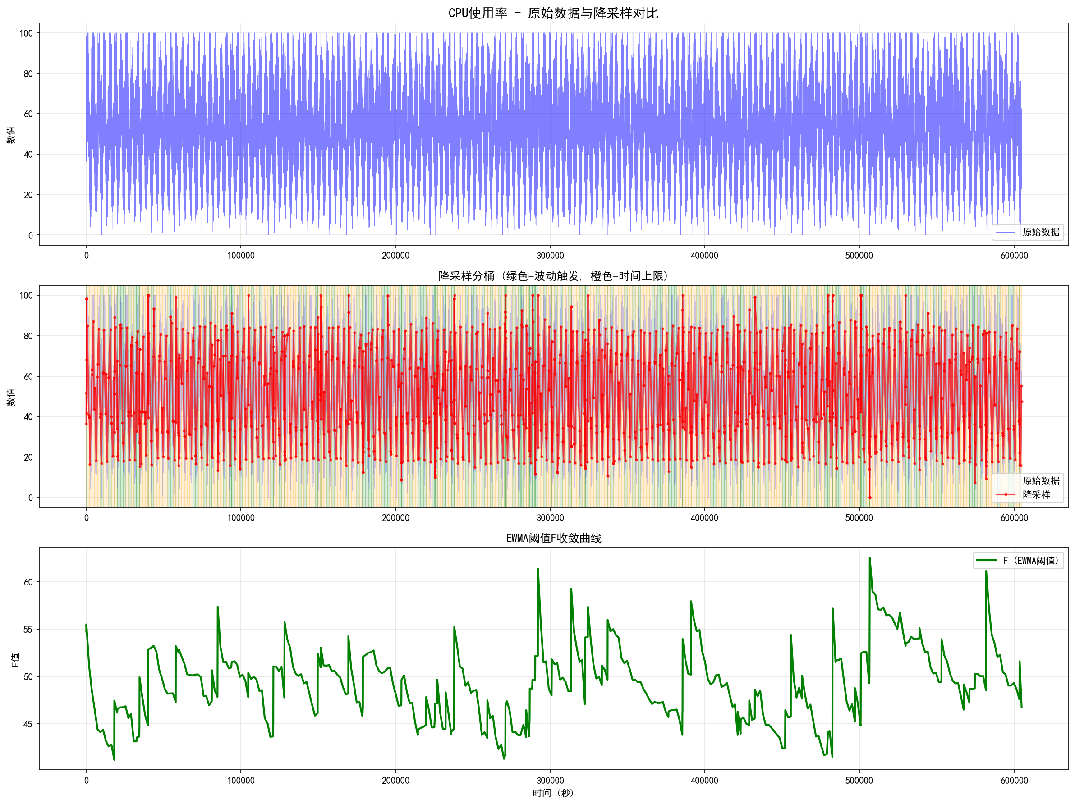
CPU 场景主结果图：展示本发明在 CPU 使用率场景下的主结果
CPU使用率序列表现为明显的周期起伏并夹杂尖峰，本发明方法输出的8字段桶摘要结果能够跟随主要包络线变化
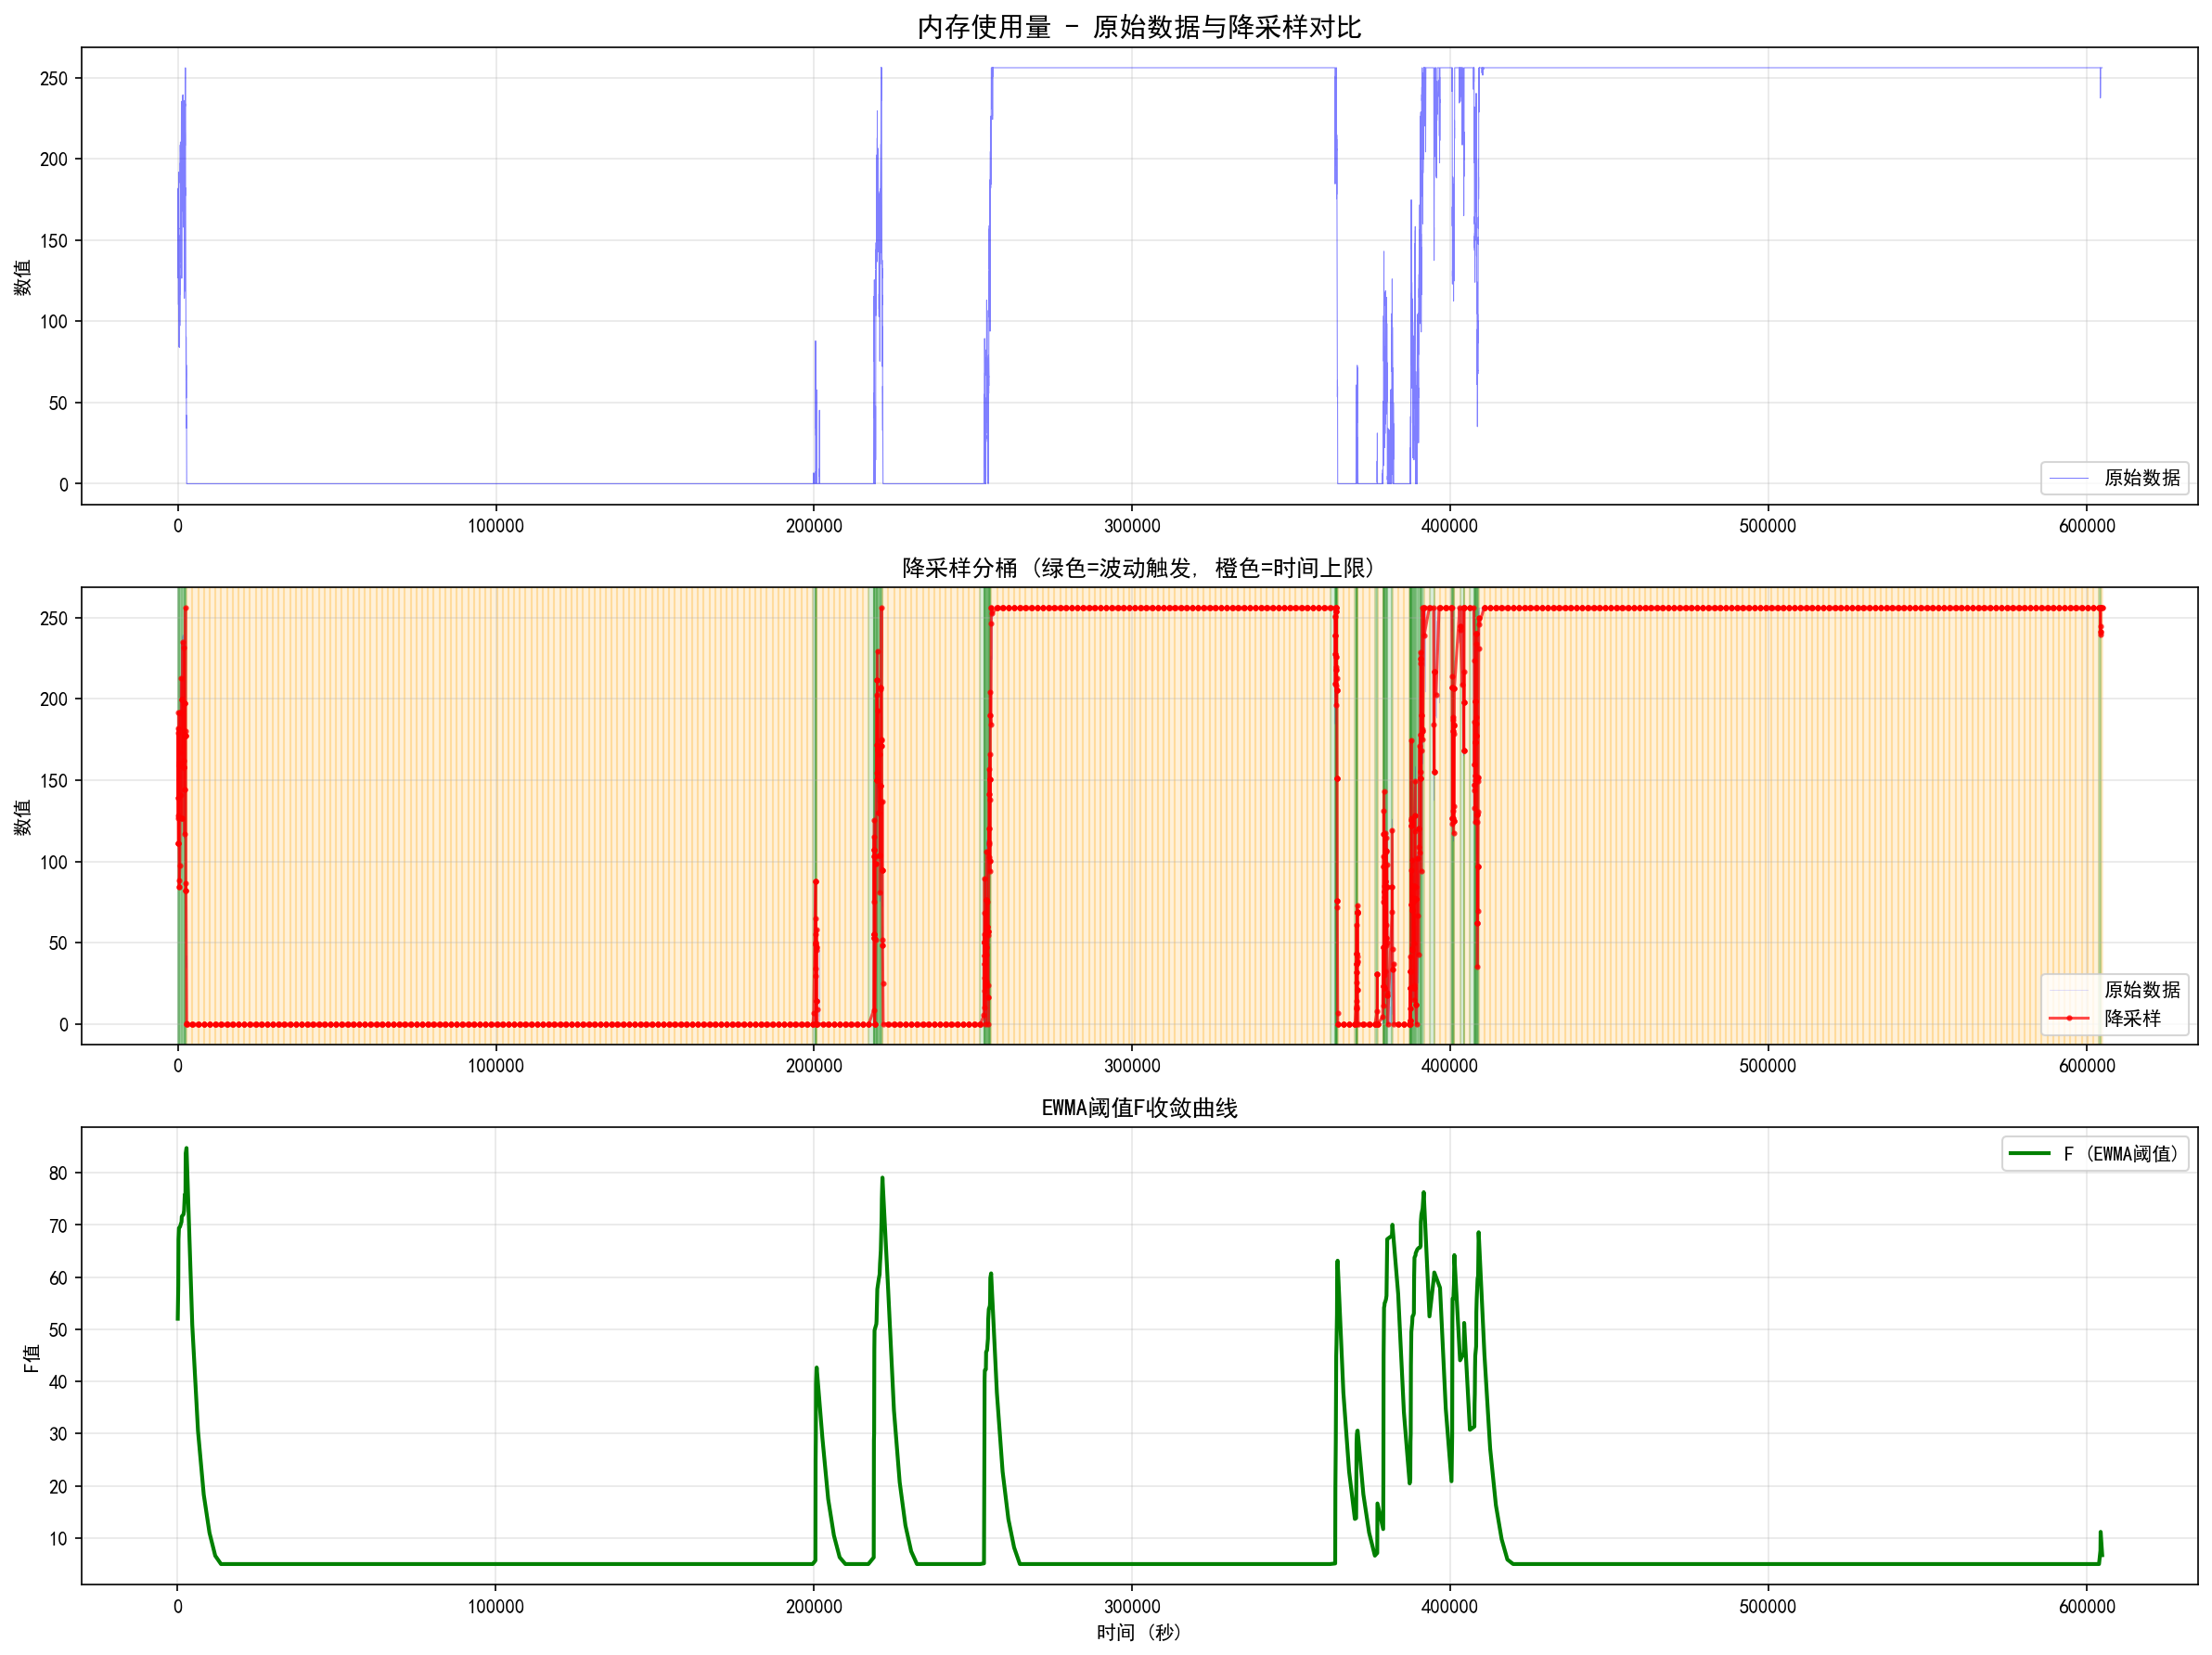
内存场景主结果图：展示本发明在内存使用量场景下的主结果
内存使用量序列表现为长平台与阶跃变化，本发明方法能够较完整保留平台段、陡降和局部回升结构

8.3实施例结果二：公平预算对比（1天查询）
本实施例用于回答“在相同输出预算(点数）下，本专利和其他方法比谁的趋势保真更好”，其中保真趋势通过相关系数和NRMSE来评估。
场景 | 方法 | 输出点数 | 压缩比 | 相关系数 | NRMSE | 查询耗时  (MS) | 调参要求
CPU | 本发明方法 | 246 | 70.24:1 | 0.6941 | 0.2887 | 1.423 | 统一参数，无需额外调参
CPU | 查询侧LTTB | 246 | 70.24:1 | 0.4268 | 0.5476 | 8.511 | 需预设输出点数246
CPU | 固定窗口聚合 | 248 | 69.68:1 | 0.6634 | 0.4082 | 2.219 | 需预设窗口数62
Memory | 本发明方法 | 238 | 72.61:1 | 0.9951 | 0.5785 | 1.522 | 统一参数，无需额外调参
Memory | 查询侧LTTB | 238 | 72.61:1 | 0.9669 | 1.4624 | 9.982 | 需预设输出点数238
Memory | 固定窗口聚合 | 240 | 72.00:1 | 0.9719 | 1.4853 | 2.244 | 需预设窗口数60
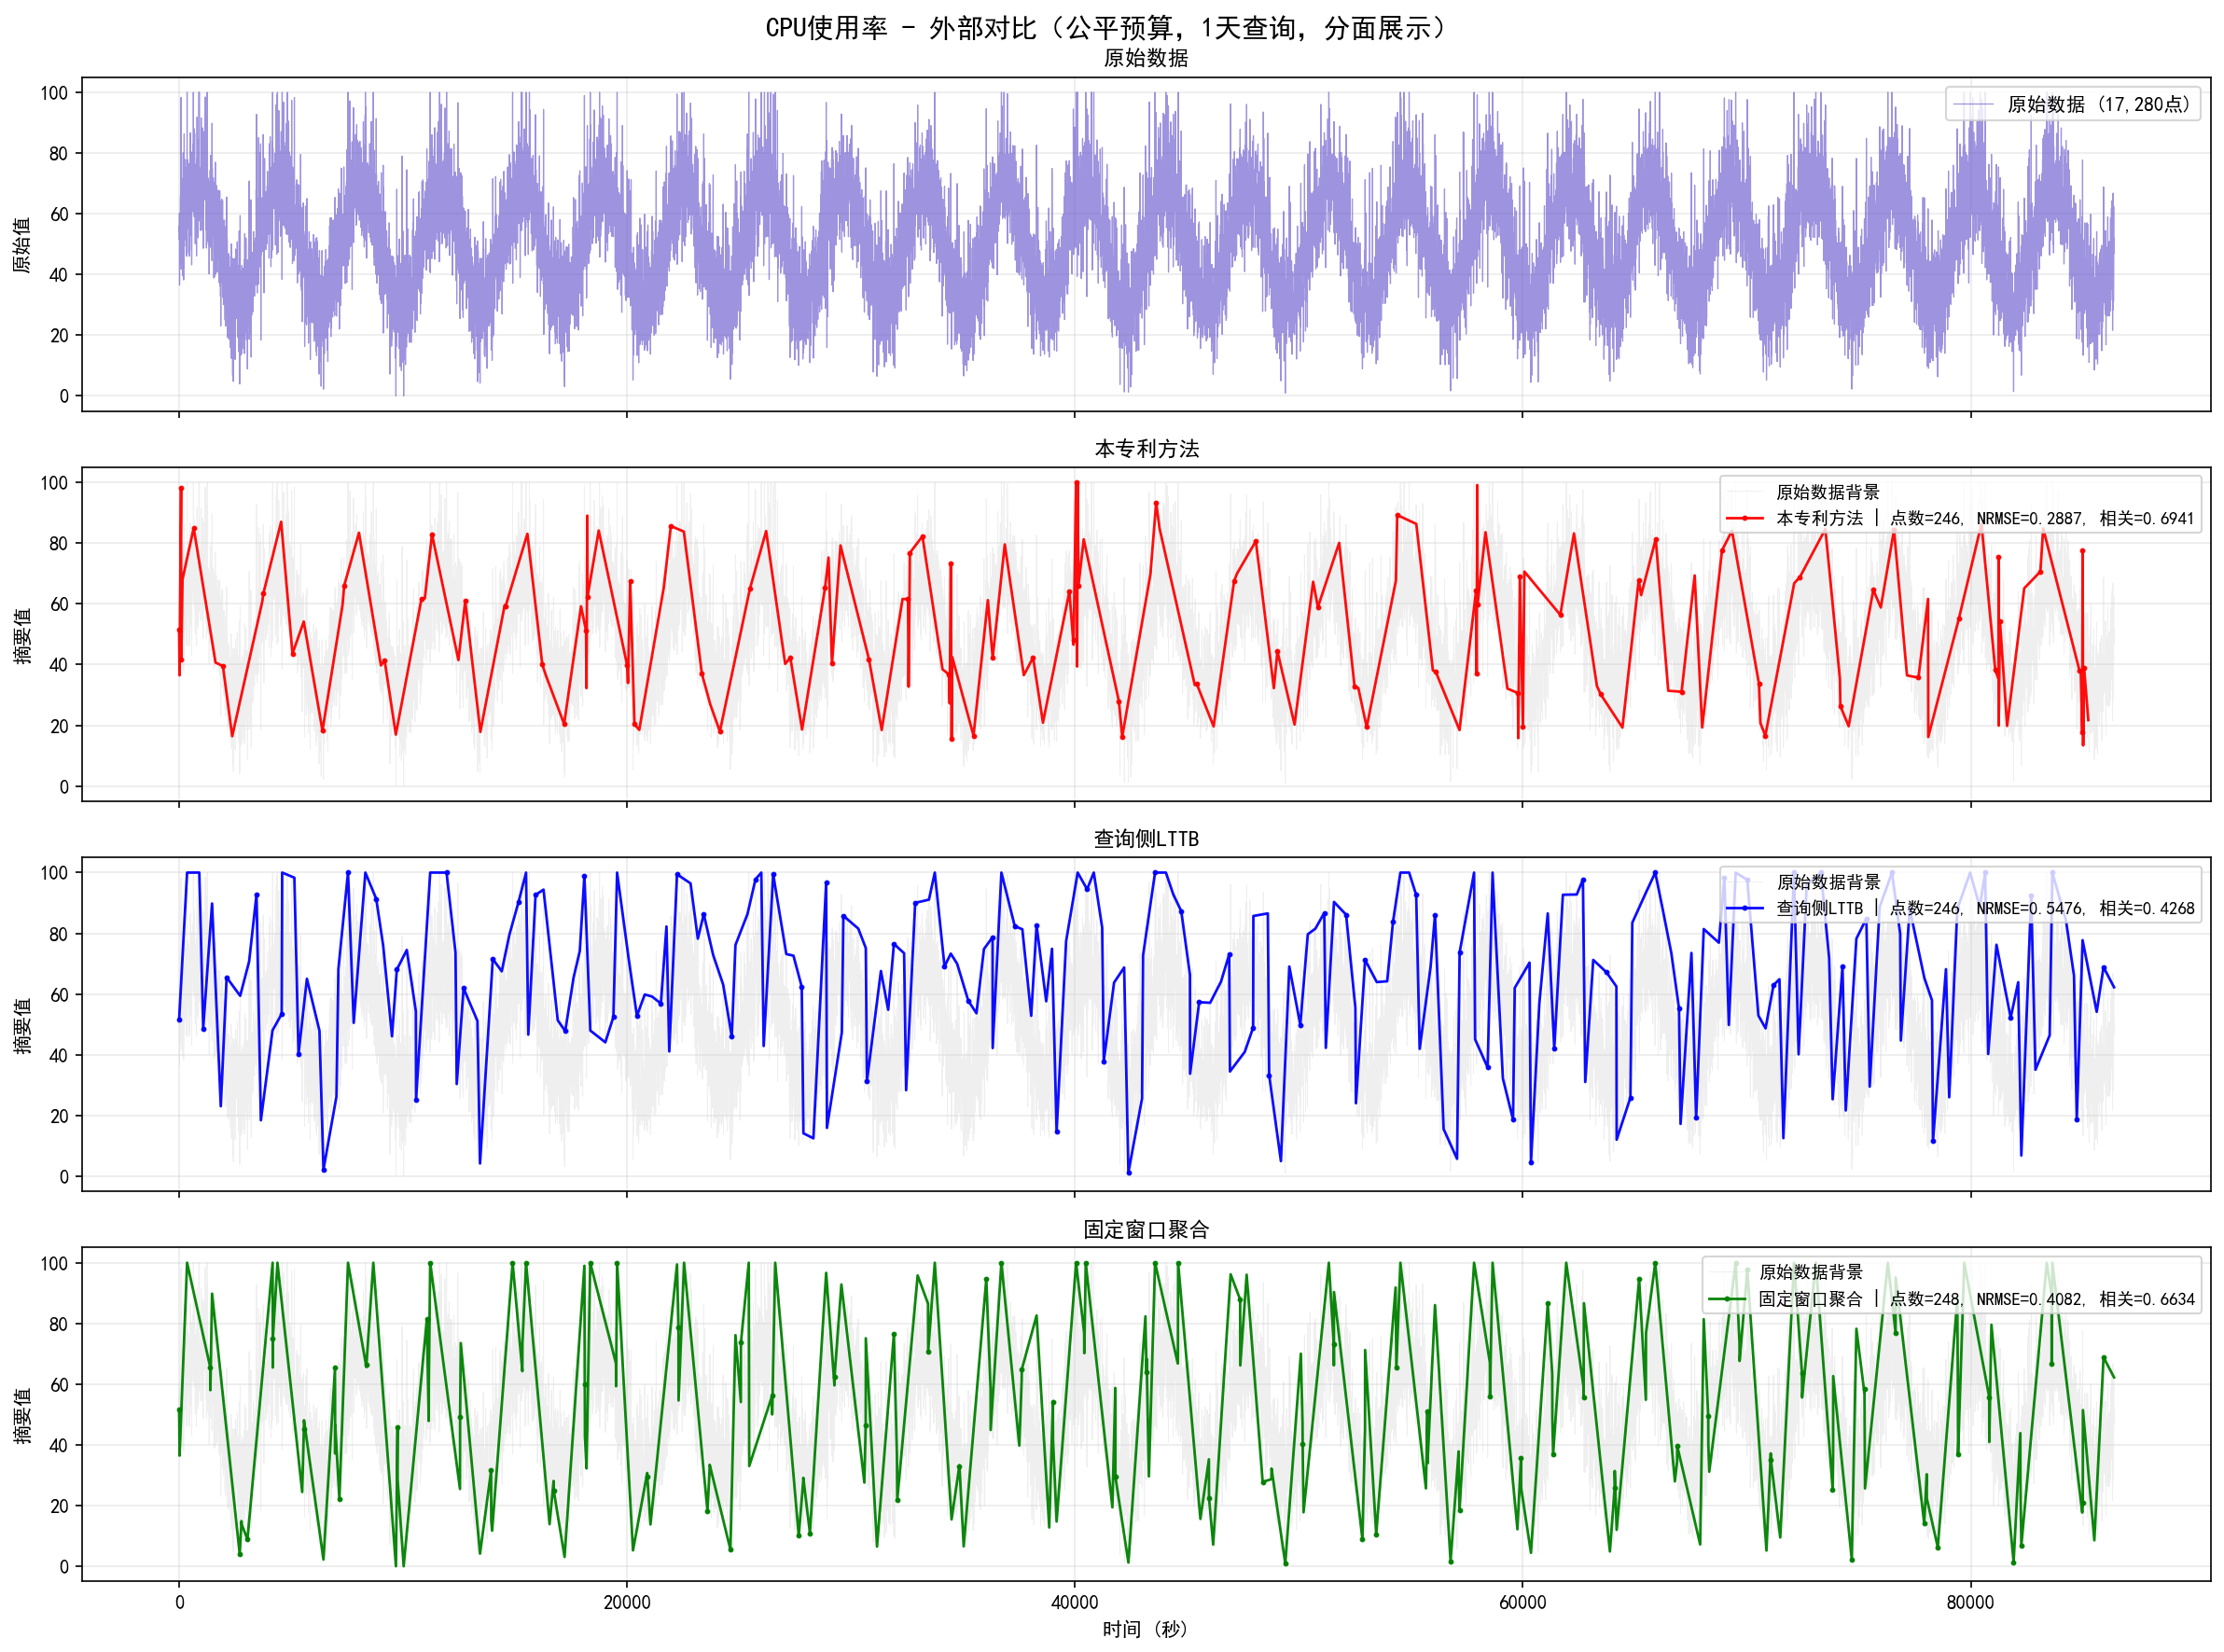
CPU 场景公平预算对比图：展示本发明、查询侧 LTTB、固定窗口聚合在 1 天查询窗口内的公平预算对比
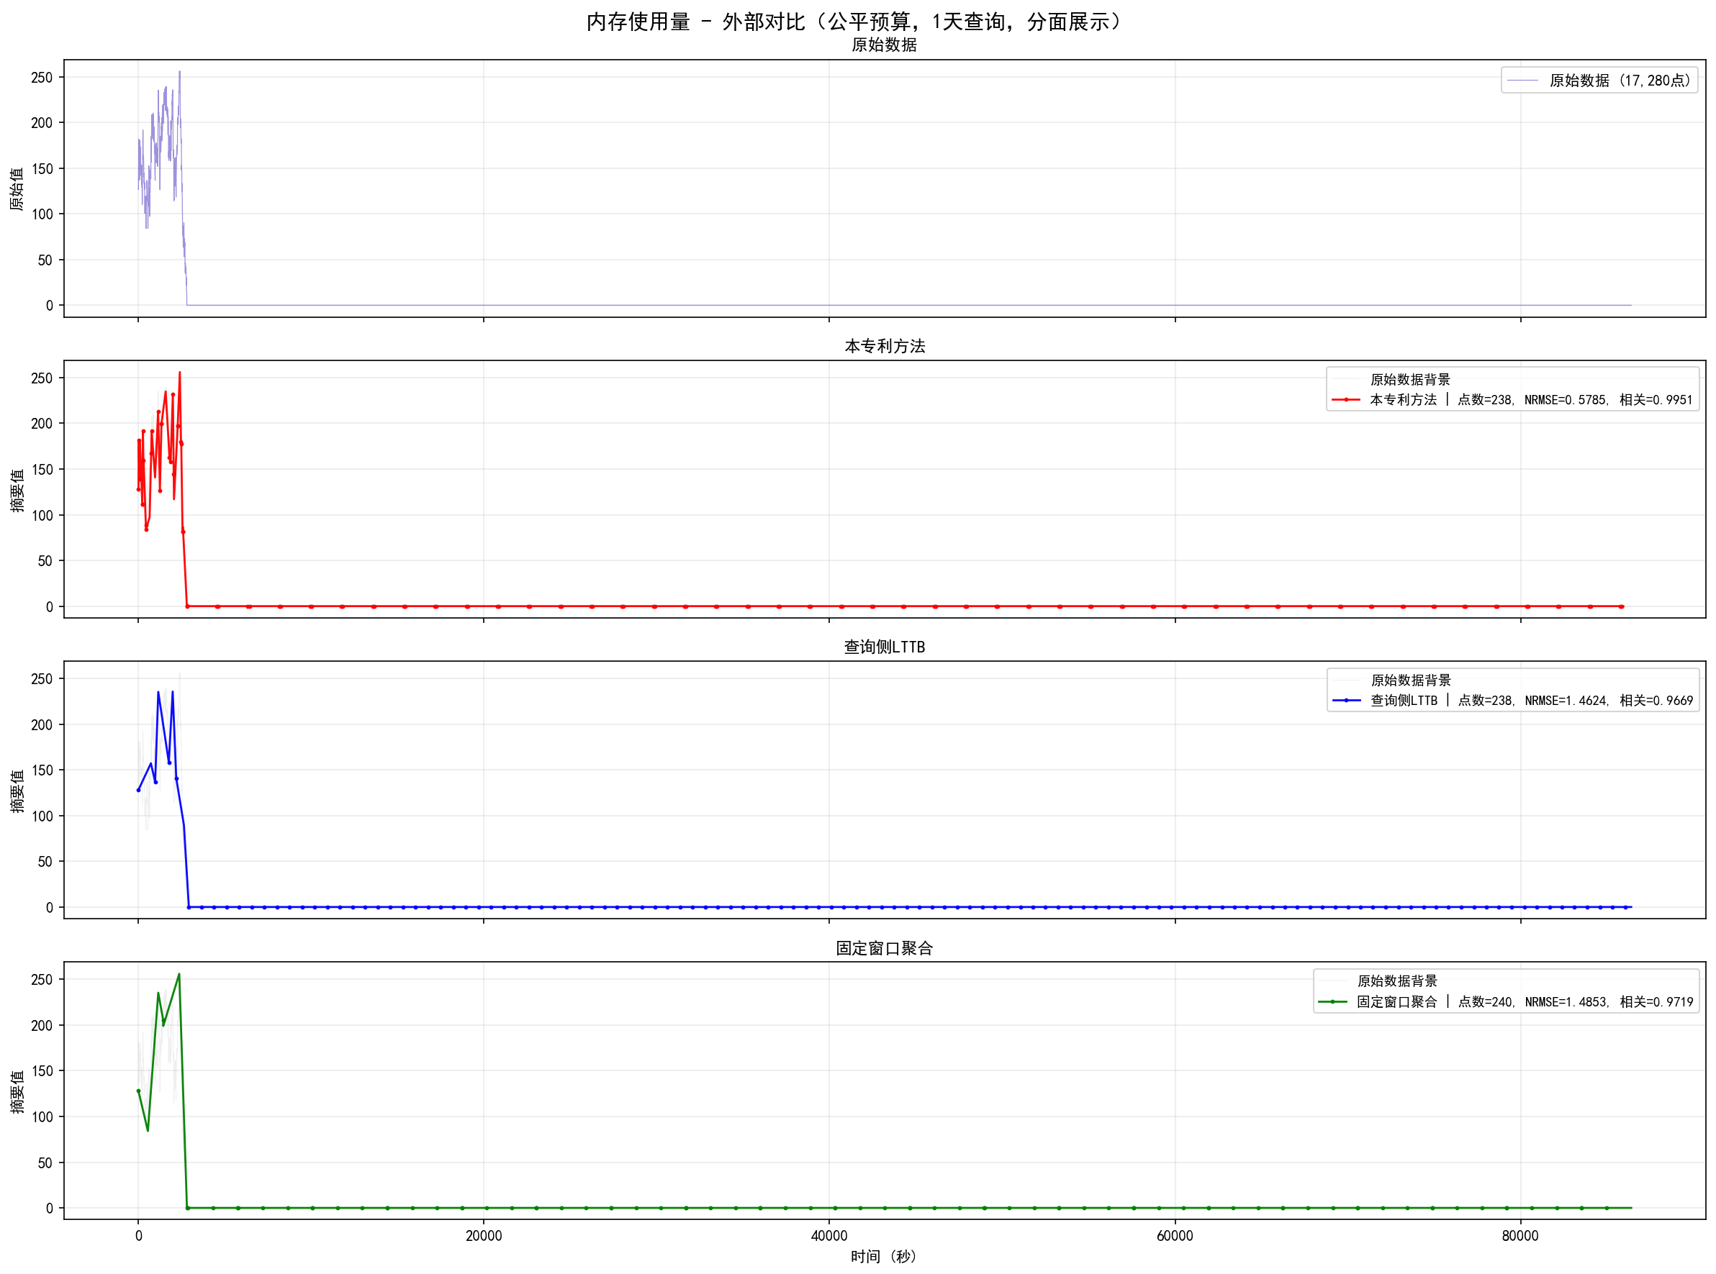
内存场景公平预算对比图：展示本发明、查询侧 LTTB、固定窗口聚合在 1 天查询窗口内的公平预算对比
由上表及CPU、内存对比图可知，在1天查询窗口内，当输出点数和桶数预算与本发明方法对齐时，本发明方法在CPU场景下的NRMSE=0.2887，低于查询侧LTTB的0.5476和固定窗口聚合的0.4082；在内存场景下，本发明方法的NRMSE=0.5785，低于LTTB的1.4624和固定窗口聚合的1.4853。同时，在查询耗时上，本发明方法在CPU场景约为1.423ms、内存场景约为1.522ms，低于固定窗口聚合的2.219ms和2.244ms，也明显低于查询侧LTTB的8.511ms和9.982ms。这说明在相同输出预算下，本发明方法不仅具有更好的趋势保真能力，而且在查询阶段也具有更轻量的计算路径。

8.4 实施例结果三：固定参数跨查询范围对比（7天全程查询）
本实施例用于回答“当查询范围从1天扩大到7天且不重新调参，谁更稳定（对原始数据趋势仍具有良好的保真效果）”。
场景 | 方法 | 固定参数来源 | 输出点数 | 压缩比 | 相关系数 | NRMSE | 查询耗时  (MS) | 结论
CPU | 本发明方法 | 同一组Tmax/Tmin/alpha/F_initial/F_min | 1764 | 68.57:1 | 0.6971 | 0.2865 | 1.423 | 7天全程查询下仍保持稳定
CPU | 查询侧LTTB | 沿用1天查询确定的246点 | 246 | 491.71:1 | 0.0751 | 0.7429 | 52.105 | 查询范围扩大后明显退化
CPU | 固定窗口聚合 | 沿用1天查询确定的62桶 | 248 | 487.74:1 | 0.1476 | 0.6441 | 7.179 | 压缩更强但误差显著升高
Memory | 本发明方法 | 同一组Tmax/Tmin/alpha/F_initial/F_min | 1808 | 66.90:1 | 0.9995 | 0.0298 | 1.522 | 7天全程查询下仍保持稳定
Memory | 查询侧LTTB | 沿用1天查询确定的238点 | 238 | 508.24:1 | 0.9747 | 0.2037 | 56.278 | 查询范围扩大后误差明显上升
Memory | 固定窗口聚合 | 沿用1天查询确定的60桶 | 240 | 504.00:1 | 0.9739 | 0.2069 | 9.516 | 查询范围扩大后误差明显上升

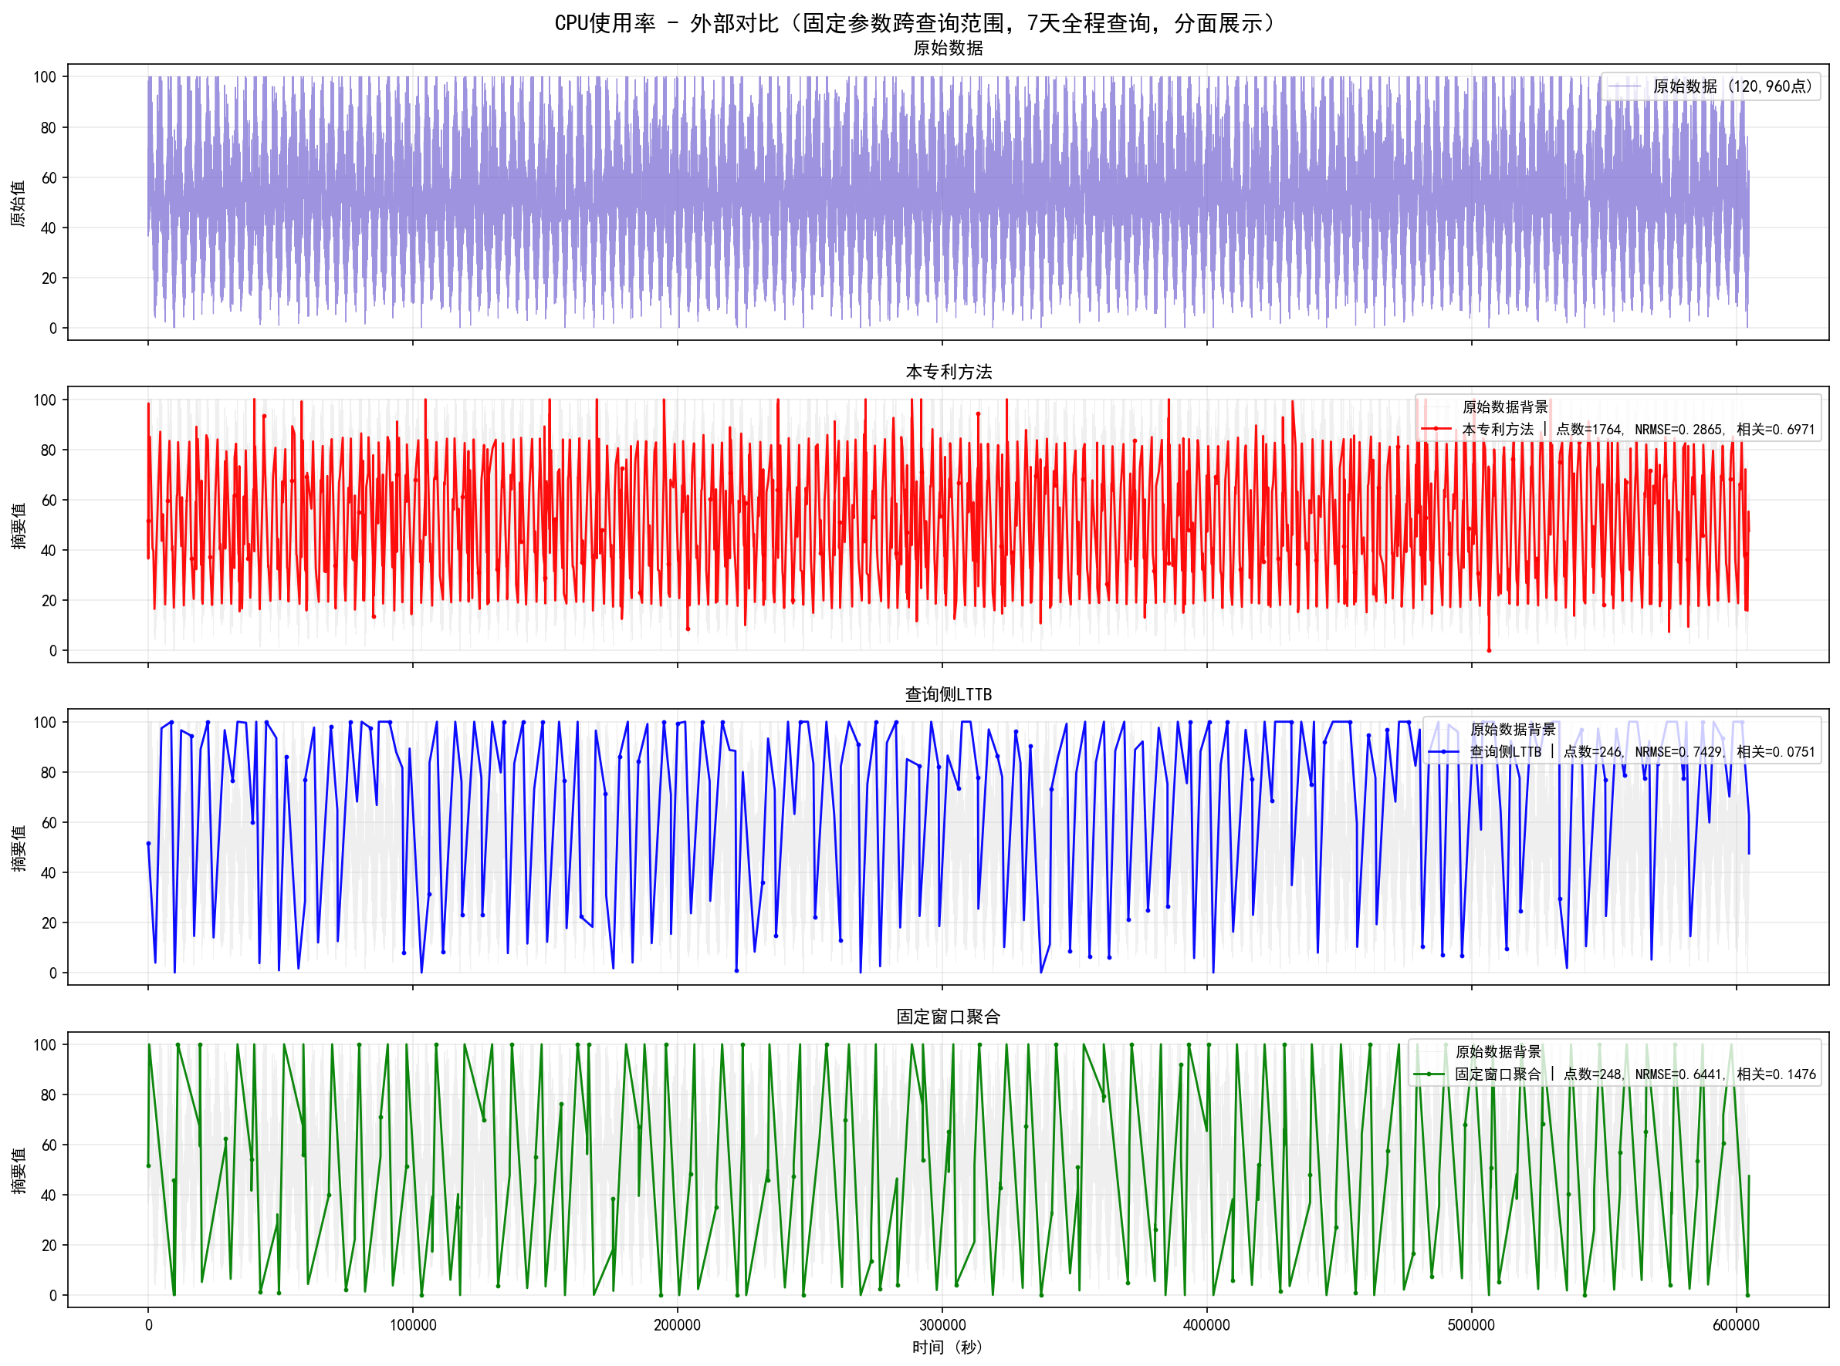
CPU 场景固定参数跨查询范围对比图：展示在 7 天全程查询下，外部方法沿用 1 天参数时与本发明的对比
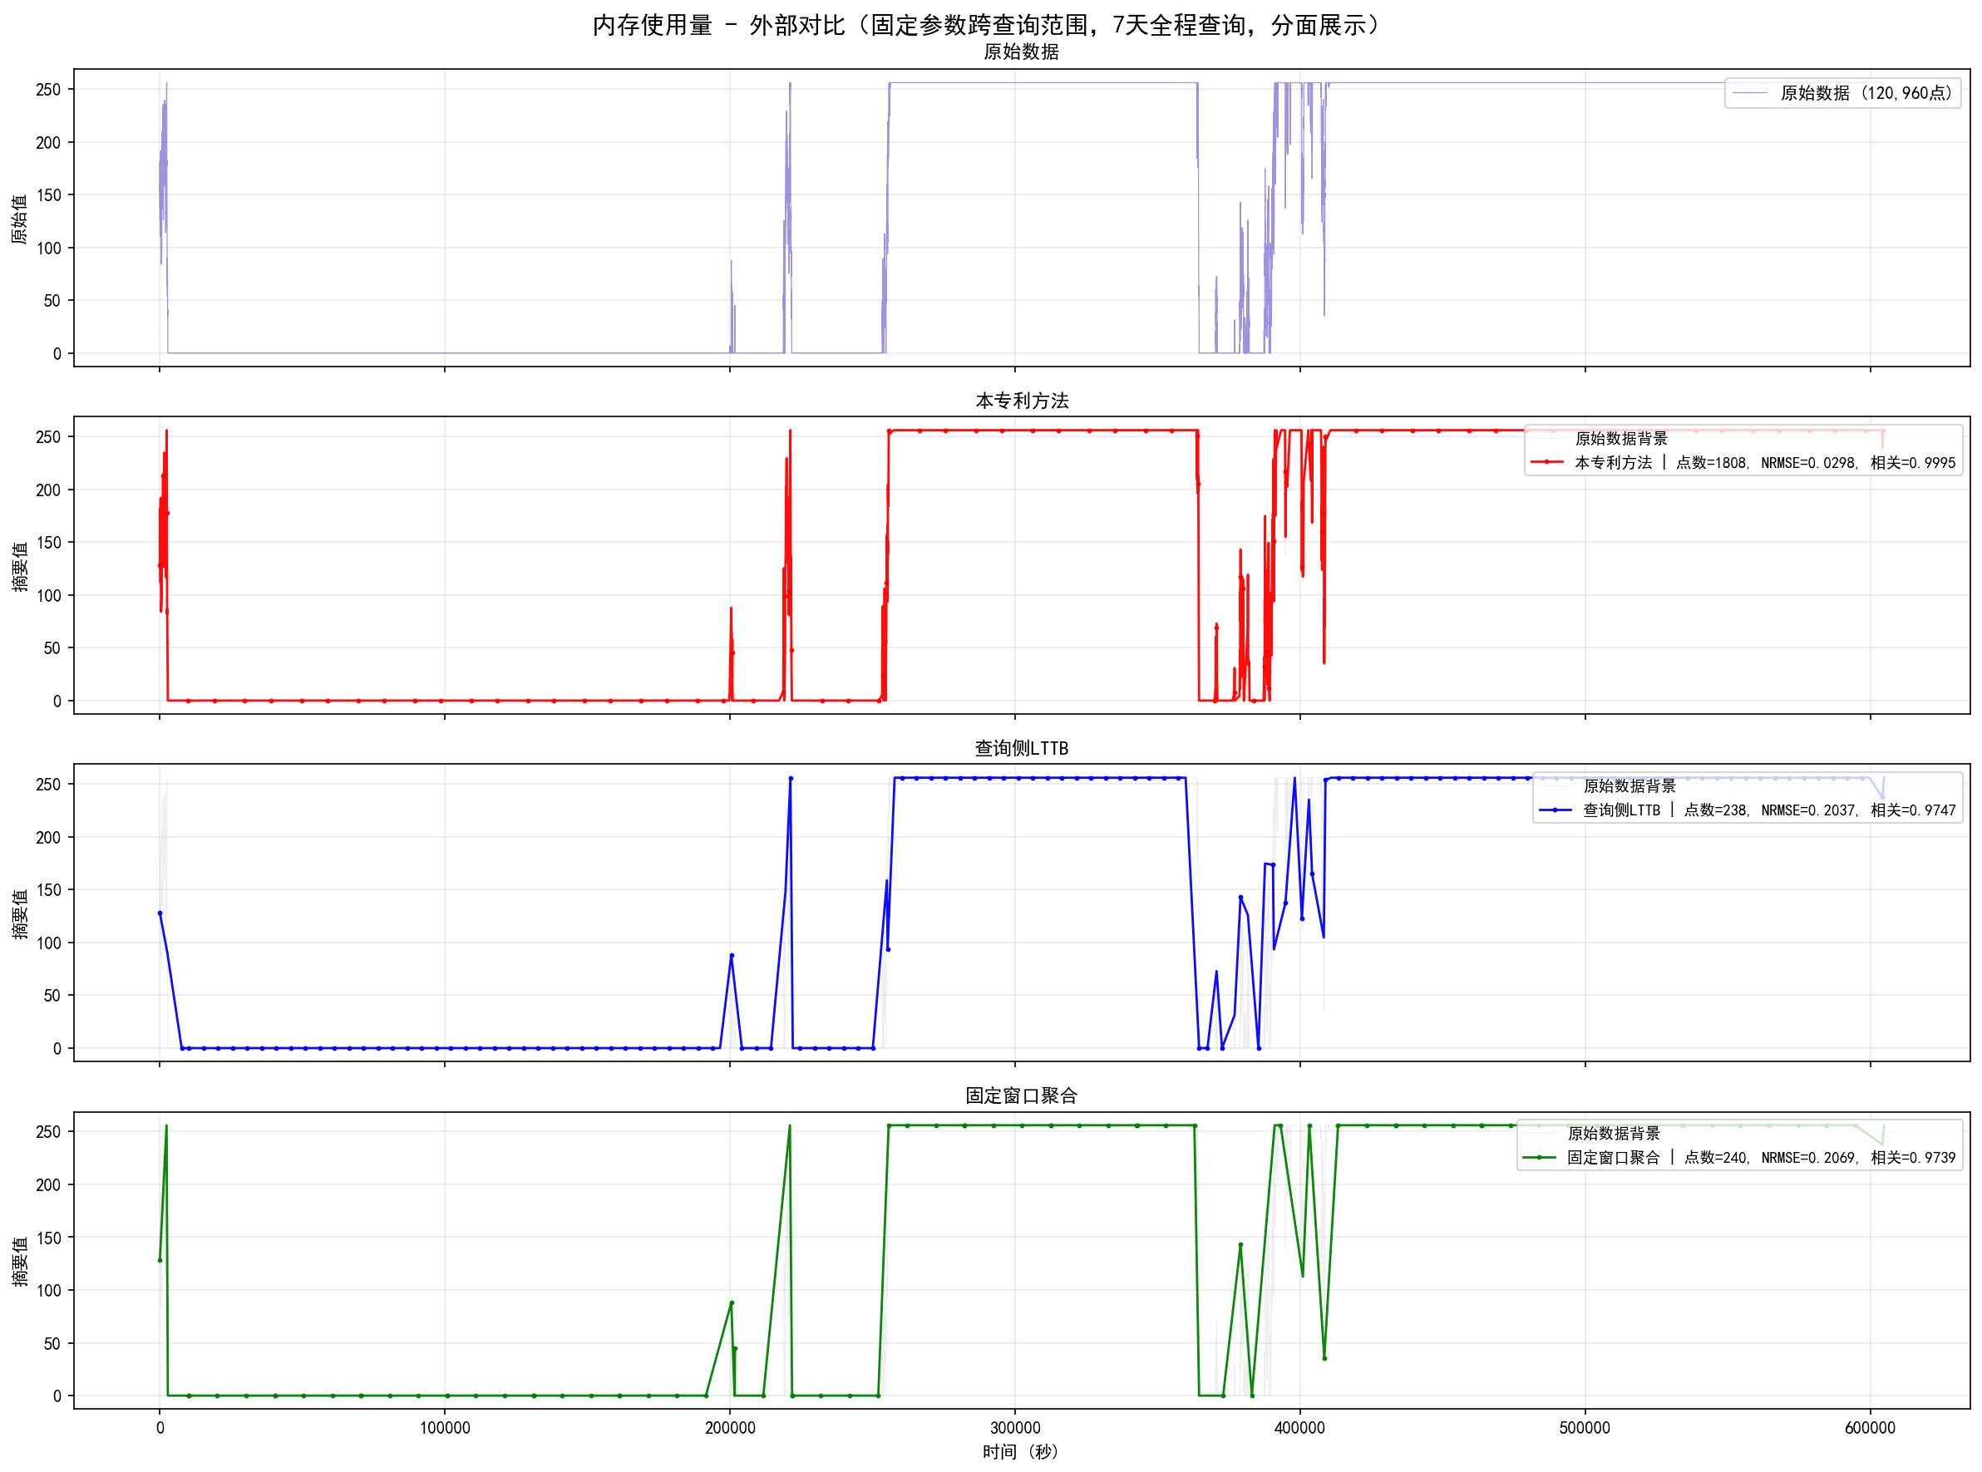内存场景固定参数跨查询范围对比图：展示在 7 天全程查询下，外部方法沿用 1 天参数时与本发明的对比

由上表及CPU、内存对比图可知，当查询范围从1天扩展到7天时，查询侧LTTB和固定窗口聚合若仍沿用1天查询确定的参数，其输出点密度显著下降，趋势表达明显变粗，误差明显增大。与此同时，查询侧LTTB的查询耗时在CPU场景上升到`52.105ms`、在内存场景上升到`56.278ms`；固定窗口聚合在CPU场景也需约`7.179ms`、在内存场景约为`9.516ms`；相比之下，本发明方法仍保持约`1.423ms`和`1.522ms`的查询耗时，这主要得益于本发明直接读取写时生成的8字段桶摘要结果，输出点数会随查询范围自然扩展，无需在查询阶段重新决定点数或桶数。该结果表明，当查询范围扩大时，本发明无需重新设定查询侧参数，仍能保持较低误差和较低查询耗时，具备良好的自适应效果。

综上，本实施例验证了：
- 本发明方法在统一参数下能够跨不同数据形态的监控指标自动适配；
- 在公平预算条件下，本发明比查询侧LTTB和固定窗口聚合具有更好的趋势保真能力；
- 在查询范围扩大时，本发明无需重新设置查询侧参数，仍能保持稳定结果；
- 本发明在减少查询侧调参、保持趋势保真和实现写时增量处理方面具有明显技术优势

九、背景技术和本发明的附图
此部分是上述各部分的辅助部分，需要清晰给出背景技术和本发明的工艺流程图和产品结构图等及其说明。此部分可有可无，可以是一幅，也可以是多幅。工艺流程图可以在框图内说明各工艺步骤名称，产品结构图可以将各部件用引出线通过阿拉伯数字统一标号。局部放大图要单独给出图号。附图说明需简略说明各附图的名称以及各标记的含义。
通信领域方法步骤流程图、网络系统组成框图、装置内部结构图等都应按以上要求制成附图。

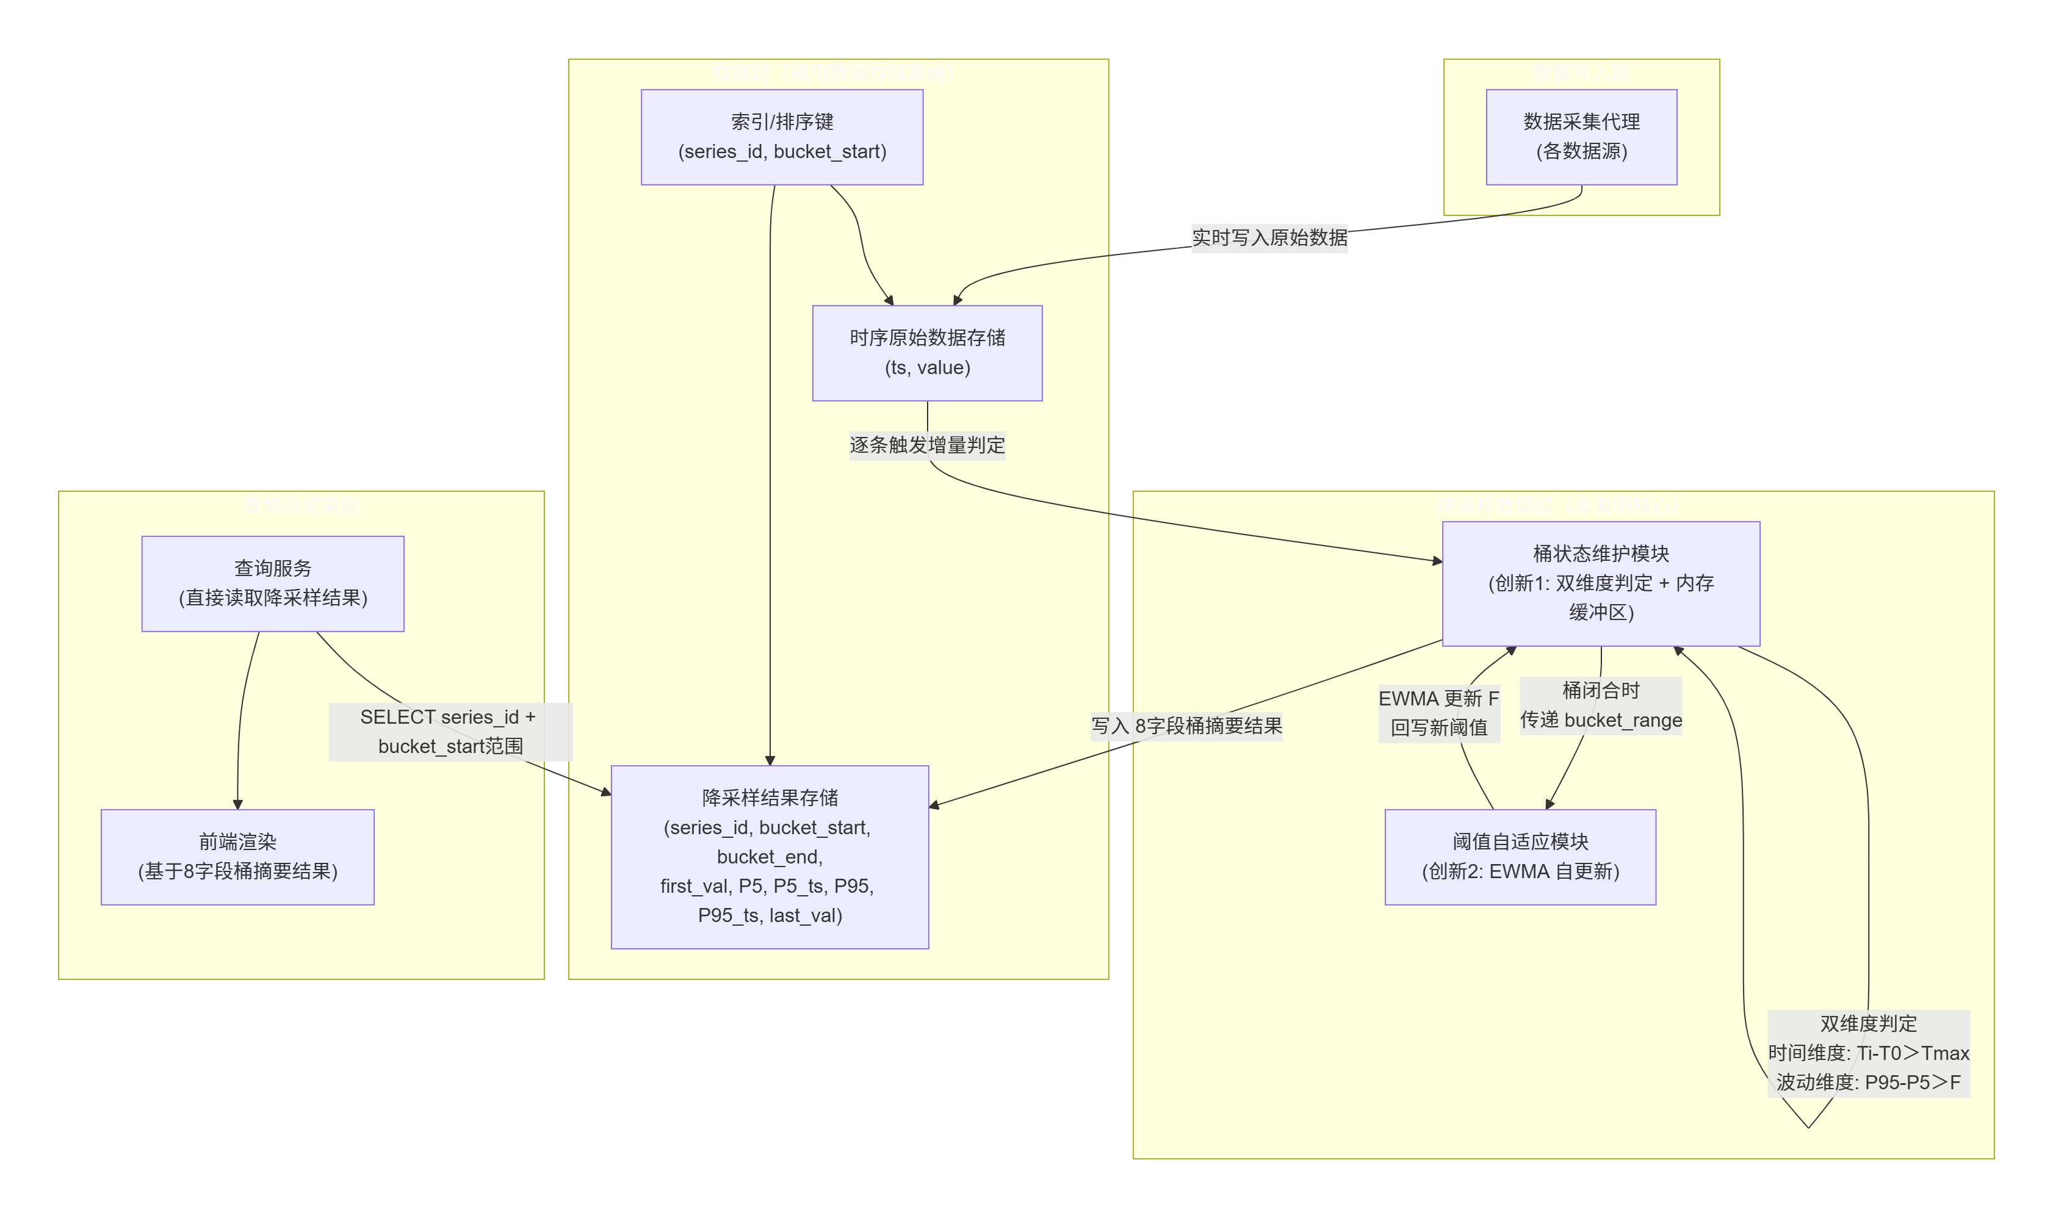
图 1
图1为本发明系统框架图，用于说明数据采集代理、时序原始数据存储、桶状态维护模块、阈值自适应模块、降采样结果存储、查询服务与前端渲染模块之间的关系

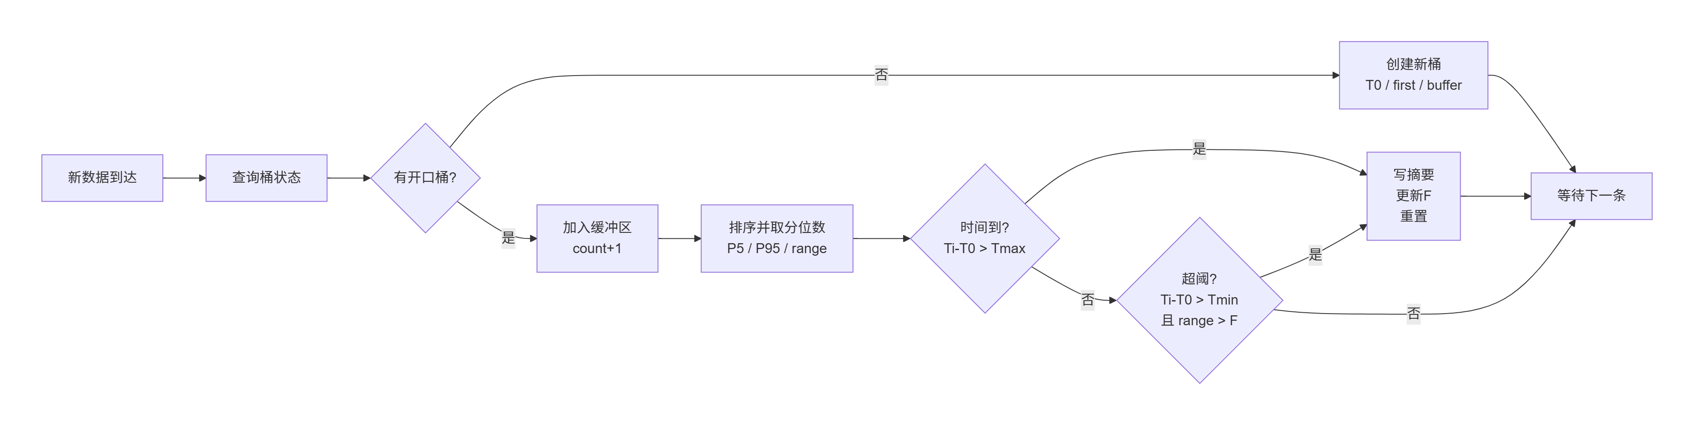
图2
图2为数据写时降采样流程图，说明原始数据写入、开口桶状态维护、P5/P95 提取、双维度切桶判定、EWMA更新、结果落库等处理流程

